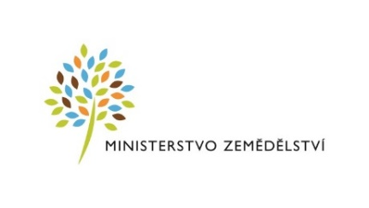
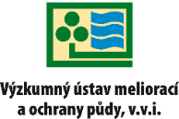

Česká technologická platforma pro zemědělství
ve spolupráci
s Výzkumným ústavem meliorací a ochrany půdy, v.v.i.
a Královéhradeckým krajem

si Vás dovoluje pozvat na seminář

Stavby odvodnění a závlah a jejich budoucnost

který se koná ve čtvrtek 16.11.2017 od 9:00 hodin
na Krajském úřadu v Hradci Králové

Program:
Koncepce zvládání sucha v návaznosti na plnění usnesení vlády č. 620/2015.
Aktuální informace o stavu systematického zemědělského odvodnění – budování Informačního systému hydromelioračních staveb (ISMS). Problematika hlavních i podrobných odvodňovacích zařízení
využití moderních technologií DPZ pro aktualizaci a zpřesnění dat odvodnění.
Problematika závlah, současný stav řešení a perspektivy jejich udržitelnosti.
Problematika přívalových povodní a jejich riziko z pohledu zemědělského hospodaření.
Problematika ochranných pásem vodních zdrojů.

Seminář je pořádán za podpory Ministerstva zemědělství ČR při České technologické platformě pro zemědělství

Informace pro účastníky:

Seminář se bude konat se koná ve čtvrtek 16.11.2017 od 9:00 hodin v sále Krajského úřadu v Hradci Králové, Pivovarské nám. 1245, 500 03 Hradec Králové.
Prezence účastníků od 8:30 hodin.
Předpokládaný konec v 14:00 hodin
Účast a občerstvení zdarma!!!
Možnost parkování na náměstí.
Kontakt: ptacnikova.lucie@vumop.cz

